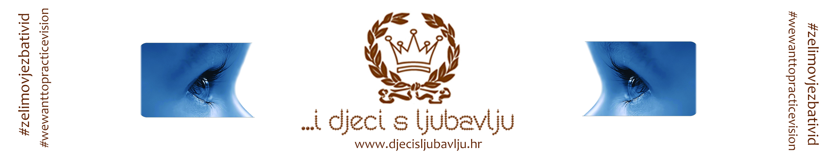
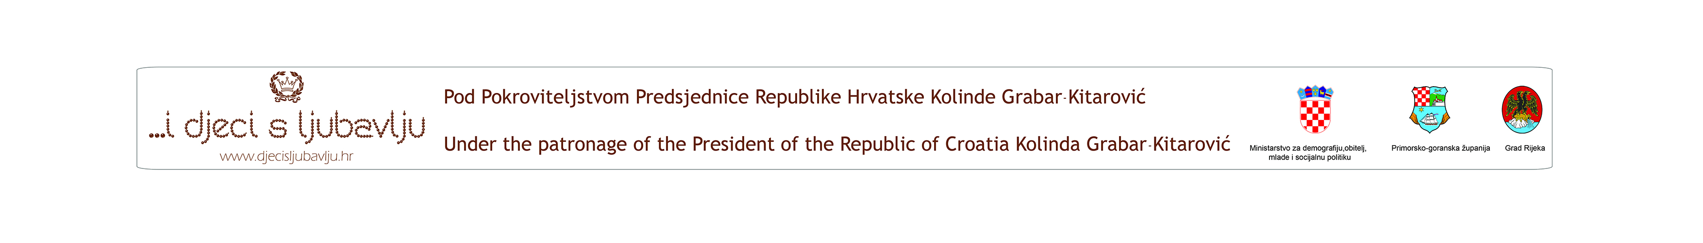

Edukativni crtani film "Otvori oči"

Upitnik za obitelj

UVODNA HIPOTEZA I ANAMNEZA (pomognite nam da saznamo što je potrebno ovoj regiji)

1. U kojem gradu / općini živite? _______________________________________________

2. Tko u vašoj obitelji nosi naočale?
- Otac □
- Majka □
- Brat/sestra □
- Djed i baka □
- Nitko □

3.Od kojih poremećaja vida pate članovi vaše obitelji?
- Miopija (kratkovidnost) □
- Hipermetropija (dalekovidnost) □
- Astigmatizam □

4. Pate li još neki vaši rođaci ili članovi obitelji od bolesti oka?
- Ne □
- Ako da, tko:
Roditelji □
Brat/sestra □
Djed i baka □
Rođaci/Stričevi/Ujaci □

5. Vaše dijete rođeno je:
- na termin □
- Prijevremeno – 1 mjesec □
- Prijevremeno + 1 mjesec □
- Prijevremeno + 2 mjeseca □

6. Je li vaše dijete bolovalo ili sada boluje od neke ozbiljne bolesti?
- Ne □
- Da □
- Koje…………………………………………………………………………………………

7. Pati li vaše dijete od alergija?
- Ne □
- Da □
- Od kojih…………………………………………………………………………………………

8. Je li vaše dijete trenutno na terapiji?
- Ne □
- Da □
- Na kojoj…………………………………………………………………………………………

9. Od kojih smetnji pati vaše dijete?
- Crvenilo u očima □
- Suzenje očiju □
- Glavobolja □
- Osjetljivost na svjetlo □
- Ostalo…………………………………………………………………………………………………..
- Nikakvih □

10. Nosi li vaše dijete naočale?
- Ne □
- Da □
- Manje od 1 godine □
- Više od 1 godine □

11. Ako patiš od miopije, ne vidiš dobro…
a. Na daleko
b. Na blizu
c. Boje

12. Koliko imamo osjetila?
a. 4
b. 5
c. 6

13. Čemu služe kapci?
a. Kako bi oči izgledale ljepše
b. Kako bi zaštitili oči
c. Kako bi nam pomogli da se bolje koncentriramo

14.Koje od sljedećih ponašanja može upućivati na postojanje problem s vidom?
a. Držanje glave nagnute na jednu stranu
b. Gledanje u pod dok hodamo
c. Često češanje nosa

15. Tko može zaista utvrditi jesu li naše oči zdrave?
a. Optičar
b. Optometrist
c. Okulist

16. Koje osjetilo vam šalje najviše informacija?
a. Vid
b. Dodir
c. Njuh

17. Kada bi trebalo obaviti prvi pregled očiju?
a. Na početku obaveznog školskog obrazovanja
b. Oko 3. godine života
c. U prvih 6 mjeseci života

18. Kada se rodimo, vidimo…
a. Skoro sve
b. Vrlo malo
c. Samo crvene predmete

19. Ako morate škiljiti dok gledate na ploču, možda ste…
a. Kratkovidni
b. Dalekovidni
c. Astigmatični

20. Čemu služe obrve?
a. Ničemu posebno
b. Za obilježavanje lica
c. Kako bi oči zaštitile od znoja i kiše

21. Vid je potrebno pregledavati…
a. Svakih 10 godina
b. Redovito
c. Ako nema posebnih smetnji, nije potrebno odlaziti na pregled

